# WARDRUNA

## Classes:

### Cyber Cowboy:

+2 Destreza

+1 Força

|  |  |  |  |  |
| --- | --- | --- | --- | --- |
| Habilidade | Nível | descrição | custo | CD |
| Piercing One! | 1 | Caso atinja um alvo com um dado maior ou igual a 17, role novamente para um alvo atrás do mesmo | Passiva | passiva |
| Dirty hug | 2 | Faça um teste de força com vantagem contra um alvo, caso suceda este estará imobilizado até o fim de seu próximo turno | 5 stam | 3 turnos |
| Western Calm | 3 | +3 em percepção(passiva)  Ativa: você recebe vantagem nas jogadas de ataque por 2 turnos | 5 stam | 2 turnos |
| West-fast | 4 | Sequência de 3 tiros em alta cadência | 7 stam | 3 turnos |
| Marcas da morte | 5 | Marque 4 alvos não lendários e efetue 4 disparos causando 150% do dano de sua arma a eles | 20 vm | 1 por dia |

### High-Archer

+2 Destreza

+1 Constituição

|  |  |  |  |  |
| --- | --- | --- | --- | --- |
| Habilidade | Nível | Descrição | Custo | CD |
| Resistência de sobrevivente | 1 | Danos perfurantes e cortantes causam a metade, por 2 turnos | 6 stam | 4 turnos |
| Disparo automático (passiva) | 2 | A cada 1d20 de ataque, se o mesmo for maior ou igual a 17, dispare 2 flechas neste ataque | 0 | 0 |
| Guided Arrows | 3 | Rajada de 3 flechas guiadas, duas juntas e uma separadamente | 5 stam | 3 turnos |
| Flechas toxicas | 4 | Flechas que criam uma área de 2m de raio, de toxina que causa 5 de dano por 3 turnos | 5 stam | 3 turnos |
| Campo de força | 5 | Cria um campo gravitacional de 5m de raio e atrai todos neste raio por 3 turnos | 10 vm | 1 por dia |

### Master of Puppets

+2 Inteligência

+1 Destreza

|  |  |  |  |  |
| --- | --- | --- | --- | --- |
| Habilidades | Nível | Descrição | Custo | CD |
| Tomar controle | 1 | Ative o vírus e controle o alvo por um turno  Role um teste de inteligência contra o vm do alvo | 5 vm  Conc. | 3 turnos |
| Neutralizar | 2 | Role um teste de inteligência contra o vm alvo, caso suceda o mesmo cai desacordado | 7 vm | 5 turnos |
| Overdrive | 3 | Durante 2 turnos ganhe +4 em inteligência (altera o vm também | 7 vm | 4 turnos |
| Presságio | 4 | Por 1 turno você consegue prever a próxima ação do alvo | 8 vm | 4 turnos |
| Riot | 5 | Cause um surto de raiva em área (5m de raio) | 1 por 3 dias | Desmaio até o final da cena |

### One With the Machine

+2 Inteligência

+1 Constituição

|  |  |  |  |  |
| --- | --- | --- | --- | --- |
| Habilidade | Nível | Descrição | Custo | CD |
| Afinidade | 1 | Você possui vantagem em todos os testes contra máquinas não consciente | 0 | 0 |
| Inside | 2 | Assuma o controle do dispositivo alvo por 2 turnos | 5 vm | 4 vezes por dia |
| Radar | 3 | Você possui a habilidade de perceber cada indivíduo em um raio de 100 metros | 8 vm | 1 vez por dia |
| Overheat | 4 | Você escolhe desligar os sistemas de resfriamento e esquenta toda sua superfície a 1600 graus | 15 stam | 1 por dia |
| Disrupt | 5 | Crie um campo onde TODA a tecnologia e desligada por 5 turnos | 8 vm | Desmaio |

### Punk

+2 For

+1 cons

|  |  |  |  |  |
| --- | --- | --- | --- | --- |
| Habilidade | Lvl | Descrição | Custo | CD |
| Discharge | 1 | Você recebe vantagem em saves físicos, e recebe metade do dano físico durante os próximos 7 turnos | 4 stam | 3 por dia |
| Reckless | 2 | Ganhe vantagem no próximo ataque, concedendo vatangem aos inimigos | 0 | 0 |
| Refresh | 3 | Receba seu nível de classe + 2 em Hp temporario | 5 stam | 2 por dia |
| Brutalidade | 4 | Sempre que rolar um 20 ou 19, adicione um dado extra de dano da arma ultizada, na rolagem do dano | 0 | 0 |
| Mean green, killing machine | 5 | Sempre que der o golpe final a um alvo, faça um ataque extra. | 0 | 0 |

### Samurai urbano

+2 dex

+1 cons

|  |  |  |  |  |
| --- | --- | --- | --- | --- |
| habilidade | nível | Descrição | custo | CD |
| Bote | 1 | Avance sobre o alvo ganhando +2 no dado | 5 stam | 3 turnos |
| Intimidando a presa | 2 | Por 3 turnos, caso role um dado de intimidação receberá +3, caso a rolagem seja um sucesso: fear 2 turnos | 2 stam | 5 turnos |
| Performance de mestre | 3 | Realize 3 ataques em apenas um turno, caso acerte. | 6 stam | 5 turnos |
| finalização | 4 | Avance duas vezes dando 100% do dano no primeiro avaço e 50% no segundo | 8 stam | 1 por dia |
| Caçador encurralado | 5 | Acerte os pontos fracos do alvo 5 vezes causando 6% da vida máxima do alvo | 2 stam | O jogador deve estar abaixo de 30% da vida total |

### Snatch

+2 cons

+1 dex

|  |  |  |  |  |
| --- | --- | --- | --- | --- |
| Habilidade | lvl | Descrição | custo | CD |
| Stop | 1 | Cause uma descarga elétrica no alvo- 1 turno de stun | 3 stam | 3 turnos |
| Clean n Jerk | 2 | Realize um ataque comum, após o ataque todos os inimigos tem desvantagem no próximo ataque contra você | 5 stam | 4 turnos |
| Dirty move | 3 | Como reação, você escolhe ser acertado por um ataque, podendo assim realizar um ataque contra o inimigo | 0 | 2 turnos |
| Revigorar | 4 | Recupere seu modificador de cons. + ½ do seu nível, em pontos de vida, não podendo exceder sua vida max. | 10 vm | 2 por dia |
| Back to you | 5 | Durante uma rodada inteira todo dano que for atribuído a você é ignorado e devolvido x1.5 em uma área de 5m | 8 stam | 1 por dia |

### Tecno Doctor

+2 int

+1 sab

|  |  |  |  |  |
| --- | --- | --- | --- | --- |
| Habilidade | Nível | Descrição | custo | CD |
| Self-healing | 1 | cure um alvo, que possa tocar, em 1d6+int, se este alvo for você mesmo cure-se em 1d8+int | 6 vm | 3 turnos |
| PAIN! | 2 | Cause 1d8 de dano ao alvo, em seguida lance 1d12, e se este for maior ou igual a 10 o alvo entra em choque por 2 turnos | 6 vm | 4 turnos |
| No man behind | 3 | Caso perceba que um companheiro irá cair (mesmo não em seu turno) pode fazer uma ação em que rola 1d20. Se o resultado for menor que 10 você toma o dano cheio do golpe, se for maior ou igual tome metade do dano | 7 stam | 0 |
| The doctor’s eye  (Passiva) | 4 | Ganhe vantagem em todos os testes que envolvam medicina, você sabe exatamente o que afetou seu paciente | 0 | 0 |
| 2 in 1 | 5 | Crie um “companheiro de luta” usando seus micros robôs, este permanece sob seus comandos por 4 turnos até que se desfaz. O clone possui os mesmos status que os jogador | 8 stam | 1 por dia |

## Criação de ficha:

Valores iniciais: 16 14 13 12 10 8

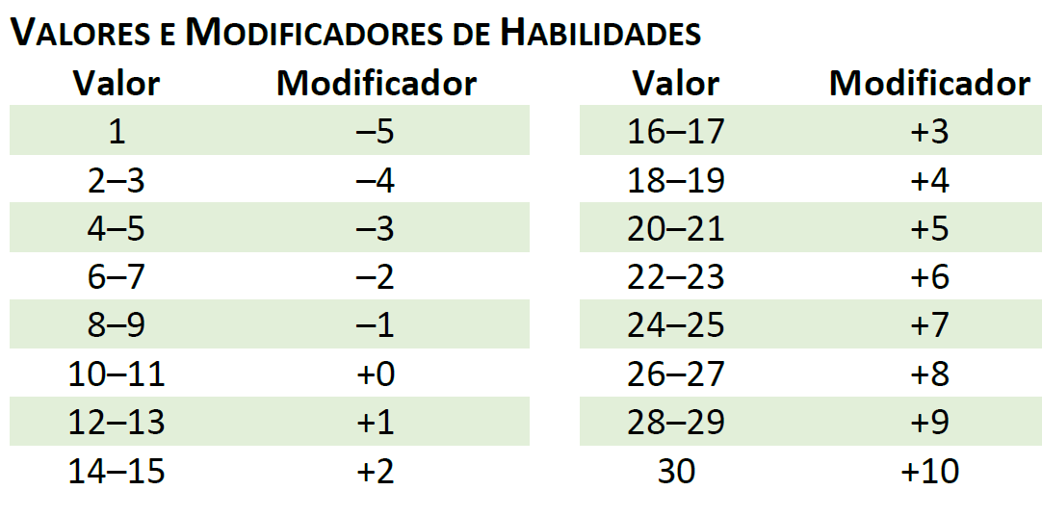

Incrementos: Nos níveis 2, 4 e 5 os jogadores recebem um incremento de +1 e +1 para distribuírem em sua ficha, tendo como máximo 22.

No 3º nível, todas as classes recebem um ataque extra a se fazer em cada turno.

Vida, Estamina e Vigor Mental:

Vida: 15 + Modificador de Constituição

Estamina (Stam): 20 + Modificador de Destreza

Vigor Mental (Vm): 20 + Modificador de Inteligência

CD = CoolDown

Ao passar de Nível o jogador recebe seu modificador de constituição como vida extra. Os valores de Vm e Stam são fixos.

## Bagunça

+2 Destreza

+1 Constituição

16 14 13 12 10 8

+1,+1;+1,+1;+1,+1;

|  |  |
| --- | --- |
| Destreza | +2 |
| Constituição | +1 |
| Força |  |
| Inteligência |  |
| Carisma |  |
| Sabedoria |  |

# Fim